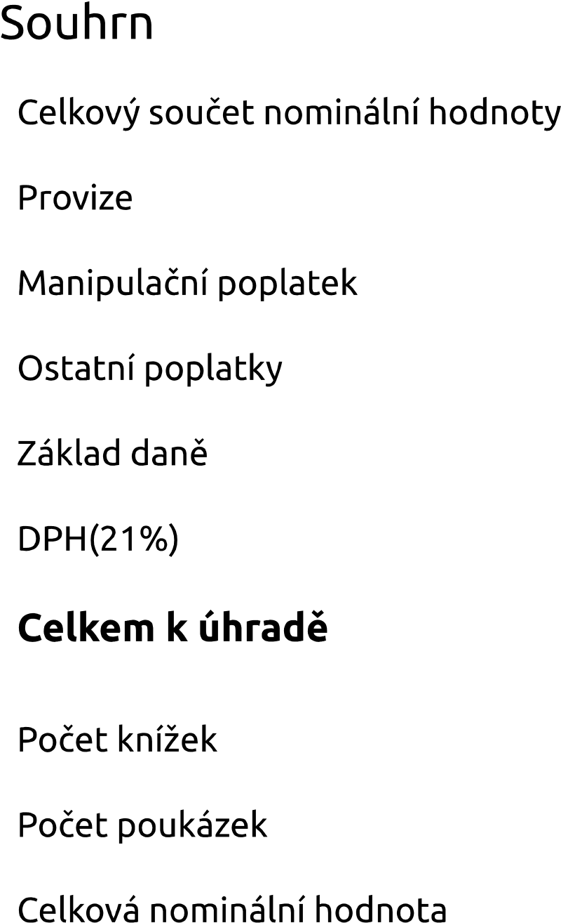

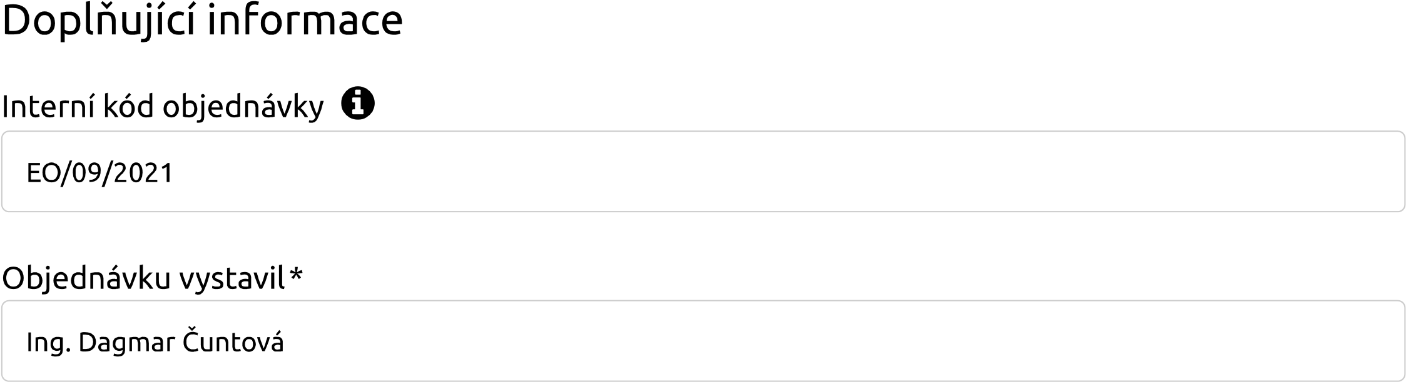

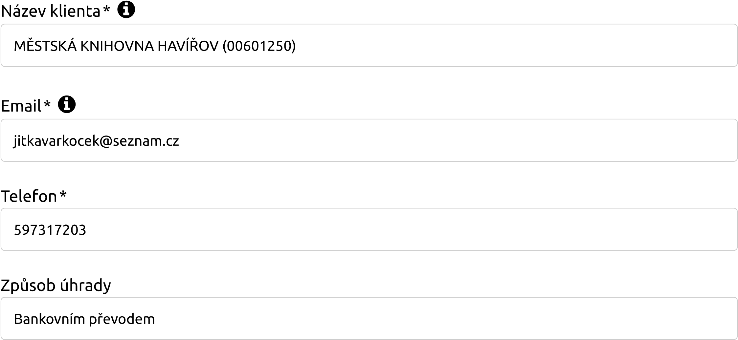

Up Česká republika s.r.o.

Zelený pruh 1560/99

140 00 Praha 4

Kontakt (/Pages/New/KlientKontakt.aspx)

IČO: 62913671

DIČ: CZ62913671

bankovní spojení: Česká spořitelna a.s.,

Praha č.ú. 59942/0800

Firma zapsána v obchodním rejstříku vedeném u Městského soudu v Praze, oddíl C, vložka č. 35300 Up Česká republika s.r.o., All rights reserved

3.3.0 Design by digitask